# Reservasi Consulate Hotel



Tugas ini dibuat untuk memenuhi Nilai Tugas Project Matakuliah Dasar Pemrograman

Tim Penyusun :

Neoval Fitroha (15230478)

Dwiki Fahrezi Syahputra (15230482)

Samuel Edowardo (15230496)

Dian Yunita Sari (15230507)

Daniel Purba (15230509)

**PROGRAM STUDI ILMU KOMPUTER KAMPUS BSI… (KALIABANG)**

**UNIVERSITAS BINA SARANA INFORMATIKA 2023**

# KATA PENGANTAR

Syukur Allhamdulillah senantiasa kami panjakan kehadiran Allah SWT yang telah melimpahkan rahmat dan karunia-Nya sehingga kami dapt menyelesaikan MAKALAH ini guna memenuhi tugas kelompok untuk mata kuliah Dasar Pmrograman dengan judul “**Reservasi consulate hotel**”.

Kami menyadari bahwa dalam penulisan makalah ini tidak terlepas dari bantuan banyak pihak yang dengan tulus memberikan doa, saran dan kritik sehingga makalah ini dapat terselesaikan.

Kami menyadari sepenuh nya bahwa makalah ini masih jauh dari sempurna dikarenakan terbatasnya pengalaman dan pengetahuan yang kami miliki.Oleh karena itu kami mengharapkan segala bentuk saran serta masukan bahkan kritik yang membangun dari berbagai pihak. Akhirnya kami berharap semoga makalah ini dapat memberikan manfaat bagi perkembangan dunia Pendidikan.

# DAFTAR ISI

Reservasi Consulate Hotel

KATA PENGANTAR

DAFTAR ISI

DAFTAR SIMBOL

BAB I PENDAHULUAN

1.1 Latar Belakang Masalah

1.2 Maksud dan Tujuan

1.3 Ruang Lingkup

BAB II LANDASAN TEORI

2.1 Pengertian Bahasa Pemrograman Python

2.2 Kelebihan dan Kekurangan Bahasa Python

2.3 Pengertian Flowchart

BAB III PERANCANGAN DAN IMPLEMENTASI

3.1 Rancangan Flowchart Aplikasi

3.2 Tampilan Aplikasi

BAB IV PENUTUP

4.1 Kesimpulan

4.2 Saran

# DAFTAR SIMBOL FLOWCHART

|  |  |
| --- | --- |
|  | **Flow Direction Simbol**  Yaitu symbol yang digunakan untuk menghubungkan antara symbol yang satu dengan simbol yang lain.  Simbol ini disebut juga connecting line. |
|  | **Terminator Symbol**  Yaitu simbol untuk permulaan (start) atau akhir(stop) dari suatu kegiatan. |
|  | **Connector Symbol**  Yaitu simbol untuk keluar-masuk atau penyambungan proses dalam lembar halaman atau halaman yang sama. |
|  | **Connector Symbol**  Yaitu simbol untuk keluar-masuk atau penyambungan proses pada lembar atau halaman yang berbeda. |
|  | **Processing Symbol**  Simbol yang menunjukan pengolahan yang dilakukan oleh computer. |
|  | **Symbol Manual Operation**  Simbol yang menunjukan pengolahan yang tidak dilakukan oleh computer. |
|  | **Symbol Decision**  Simbol pemilihan proses berdasarkan kondisi yang ada. |
|  | **Symbol Input-Output**  Simbol yang menyatakan proses input dan output tanpa tergantung dengan jenis peralatan nya. |

|  |  |
| --- | --- |
|  | **Simbol Manual Input**  Simbol untuk pemasukan data secara manual on-line keyboard. |
|  | **Simbol Preparation**  Simbol untuk mempersiapkan penyimpanan yang akan digunakan sebagai tempat pengolahan di dalam storage. |
|  | **Simbol Predefine Proses**  Simbol untuk pelakasanaan suatu bagian (sub-program)/prosedure. |
|  | **Simbol Display**  Simbol yang menyatakan peralatan output yang digunakan yaitu layar, plotter, printer dan sebagainya. |
|  | **Simbol disk and On-line Storage**  Simbol yang menyatakan input yang berasal dari disk atau disimpan ke disk. |
|  | **Simbol magnetik tape Unit**  Simbol yang menyatakan input berasal dari pita magnetik atau output disimpan ke pita magnetik. |
|  | **Simbol Punch Card**  Simbol yang menyatakan bahwa input berasal dari kartu atau output ditulis ke kartu. |
|  | **Simbol Dokumen**  Simbol yang menyatakan input berasal dari dokumen dalam bentuk kertas atau output yang dicetak ke kertas. |

# PENDAHULUAN

## Latar Belakang Masalah

Di sektor pariwisata yang berkembang pesat, sistem pemesanan hotel online menjadi sangat penting. Namun masih terdapat permasalahan yang perlu diselesaikan seperti pengelolaan kamar yang tidak efektif sehingga menyebabkan overbooking dan doble booking, serta permasalahan keamanan data tamu. Mengelola ulasan tamu juga merupakan suatu tantangan karena ulasan dapat mempengaruhi reputasi hotel. Jadi kami membuat program pemesanan hotel sederhana dengan bahasa python. Temukan solusi inovatif yang dapat meningkatkan efesiensi oprasional keamanan data, dan kepuasan pelanggan dalam hal reservasi hotel.

## Maksud dan Tujuan

Adanya tujuan Studi Kasus adalah untuk menentukan arah dari suatu Studi Kasus tujuan merinci apa saja yang ingin diketahui, sehingga jika permasalahan sudah terjawab maka tujuan penelitian sudah tercapai. Membuat aplikasi berbasis bahasa python untuk menentukan nilai akhir ujian mata kuliah dan indeks prestasi mahasiswa. studi kasus ini akan fokus pada pengembangan sistem reservasi hotel sederhana menggunakan pemrograman dasar.

## Ruang Lingkup

Sistem Reservasi hotel memiliki cangkupan yang sangat luas. Oleh karena itu kami membatasi hal yang akan dibahas dalam penelitian ini dalam ruang lingkup.

Adapun ruang lingkup masalah yang dibahas dalam Reservasi Hotel adalah sebagai berikut :

1. Pengembangan sistem reservasi hotel mulai dari user interface hingga manajemen database menggunakan python.
2. Menerapkan fungsi pencarian kamar hotel berdasarkan kriteria tertentu.
3. Kelola data pelanggan saat reservasi. Menangani kesalahan dan memberikan umpan balik kepada pengguna.

# Landasan Teori

## Pengertian Bahasa Pemrograman Python

Python adalah bahasa pemrograman interpretatif multiguna dengan filosofi

perancangan yang berfokus pada tingkat keterbacaan kode. Python diklaim sebagai

bahasa yang menggabungkan kapabilitas, kemampuan, dengan sintaksis kode yang

sangat jelas, dan dilengkapi dengan fungsionalitas pustaka standar yang besar serta

komprehensif. Python juga didukung oleh komunitas yang besar. (Akbar Nur Syahrudin & Tedi Kurniawan, 2018)

## Kelebihan dan Kekurangan Bahasa Python

Python merupakan bahasa pemrogaman tingkat tinggi (High Level Language).

Python merupakan bahasa pemrogaman yang menduduki peringkat ke-5 sebagai bahasa pemrogaman yang paling banyak digunakan di seluruh dunia.

Setiap bahasa pemrogaman pastilah memiliki kelebihan dan kekurangan.

Berikut ini beberapa kelebihan bahasa pemrograman Python:

1. Python merupakan bahasa pemrograman yang mudah dipelajari dan cepat dalam membantu programmer dalam membuat aplikasi, baik aplikasi dalam bentuk prototype maupun aplikasi yang siap digunakan oleh user.

2. Python menganut konsep OOP (Object Oriented Programming).

3. Coding yang dibuat dalam bahasa Python gampang dibaca oleh programmer. Karena membaca coding Python seperti membaca kalimat dalam Bahasa Inggris.

Kekurangan bahasa pemrograman Python adalah kecepatan menjalankan aplikasi yang tidak secepat aplikasi yang dibuat dengan menggunakan bahasa pemrograman C atau C++. (menurut situs [www.tiobe.com](http://www.tiobe.com))

## Pengertian Flowchart

Flowchart atau sering disebut dengan diagram alir merupakan suatu jenis diagram yang merepresentasikan algoritma atau langkah-langkah instruksi yang berurutan dalam sistem. seorang analis sistem menggunakan flowchart sebagai bukti dokumentasi untuk menjelaskan gambaran logis sebuah sistem yang akan dibangun kepada programmer. Dengan begitu, flowchart dapat membantu untuk memberikan solusi terhadap masalah yang bisa saja terjadi dalam membangun sistem. Pada dasarnya, flowchart digambarkan dengan menggunakan simbol-simbol. Setiap simbol mewakili suatu proses tertentu. Sedangkan untuk menghubungkan satu proses ke proses selanjutnya digambarkan dengan menggunakan garis penghubung.

Dengan adanya flowchart, setiap urutan proses dapat digambarkan menjadi lebih jelas. Selain itu, ketika ada penambahan proses baru dapat dilakukan dengan mudah menggunakan flowchart ini. Setelah proses membuat flowchart selesai, maka giliran programmer yang akan menerjemahkan desain logis tersebut kedalam bentuk program dengan berbagai bahasa pemrograman yang telah disepakati. (Rosaly & Prasetyo, 2019)

# PERANCANGAN DAN IMPLEMENTASI

## Rancangan Flowchart Aplikasi

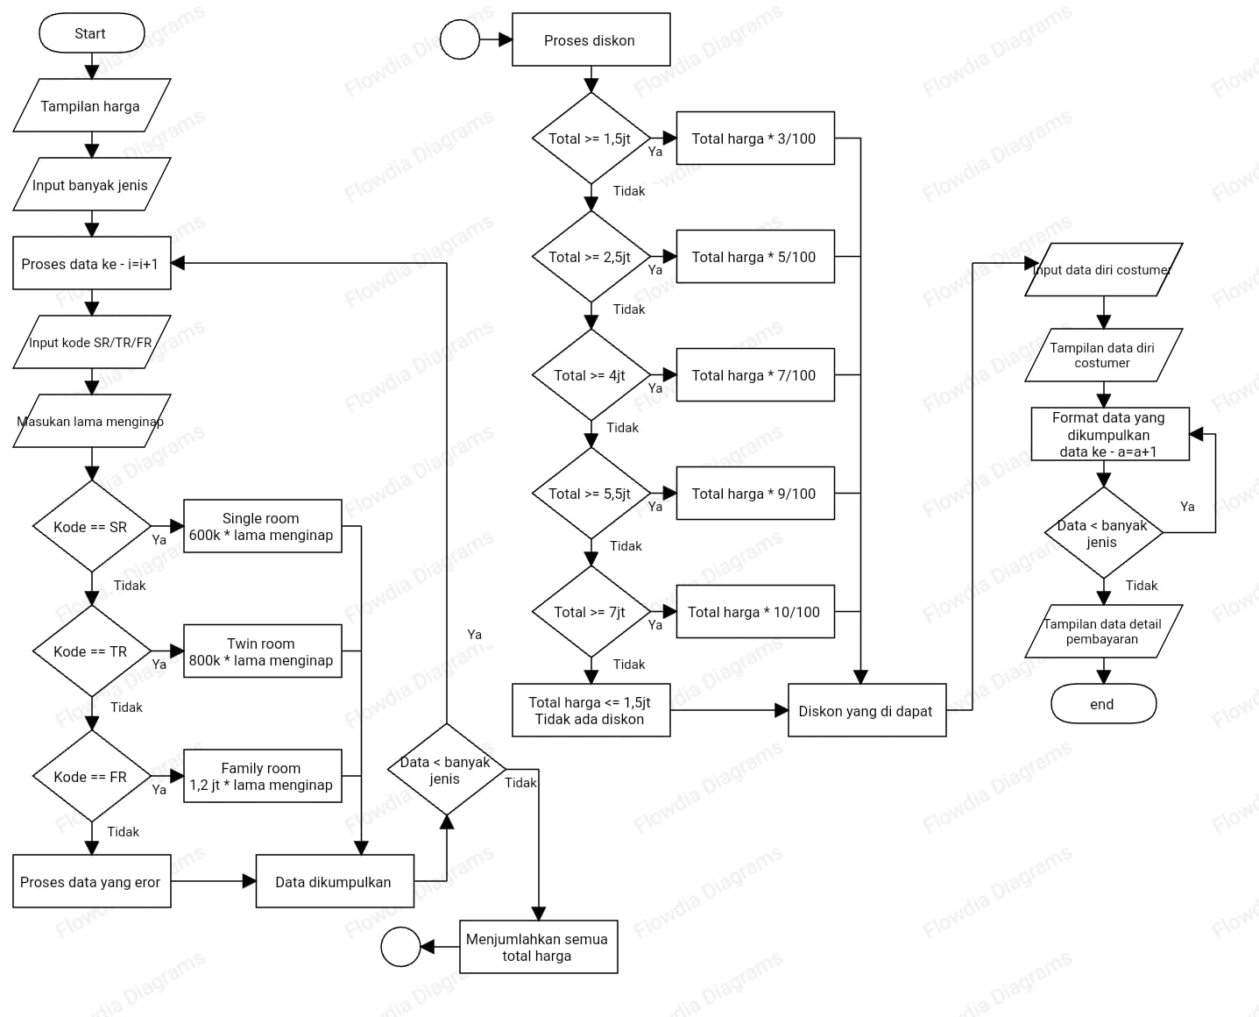

## Tampilan Aplikasi

Lengkapi dengan alur penggunaan aplikasinya, contoh:  
1. Masukkan nama pembeli kemudian

2. Masukkan nomor telp dst…

## Source Code

print(" ")

print(" CONSULATE HOTEL ")

print("-----------------------------------------------")

print(" Kode Kamar Jenis Kamar Harga ")

print("-----------------------------------------------")

print(" SR Single Room Rp. 600000 ")

print(" TR Twin Room Rp. 800000 ")

print(" FR Family Room Rp. 1200000 ")

print("-----------------------------------------------")

# Input

banyak_jenis = int(input("\nMau Pesan Berapa Jenis Kamar : "))

tipe_ruangan = []

harga_ruangan = []

lama_menginap = []

jumlah_harga = []

kode_kamar = []

lama_menginap = []

# Perulangan

i=0

while i < banyak_jenis :

print("Jenis Ke -" +str(i+1))

kode_kamar.append(str(input("Masukan Kode kamar : ").upper()))

lama_menginap.append(int(input("Lama Menginap[hari] : ")))

print("-------------------------------------")

# Percabangan Tipe Kamar

if kode_kamar[i] == "SR" :

tipe_ruangan.append("Single Room")

harga_ruangan.append("600000")

jumlah_harga.append(lama_menginap[i]*int("600000"))

elif kode_kamar[i] == "TR" :

tipe_ruangan.append("Twin Room")

harga_ruangan.append("800000")

jumlah_harga.append(lama_menginap[i]*int("800000"))

elif kode_kamar[i] == "FR" :

tipe_ruangan.append("Twin Room")

harga_ruangan.append("1200000")

jumlah_harga.append(lama_menginap[i]*int("1200000"))

else :

tipe_ruangan.append("Anda Salah Input")

harga_ruangan.append("0")

jumlah_harga.append(lama_menginap[i]*int("0"))

i= i + 1

jumlah_bayar=sum(jumlah_harga)

# Percabangan Diskon

if jumlah_bayar >= 1500000 :

diskon = int(jumlah_bayar*3/100)

elif jumlah_bayar >= 2500000 :

diskon = int(jumlah_bayar*5/100)

elif jumlah_bayar >= 4000000 :

diskon = int(jumlah_bayar*7/100)

elif jumlah_bayar >= 5500000 :

diskon = int(jumlah_bayar*9/100)

elif jumlah_bayar >= 7000000 :

diskon = int(jumlah_bayar*10/100)

else :

diskon = 0

# input data costumer

print("Data costumer")

nama = input("Nama Lengkap :")

nomor_telp = input("Nomor Telpon :")

email = input("Email :")

# output

print("")

print("CONSULATE HOTEL\n\n".center(80))

print("COSTUMER DETAIL")

print("===============")

print("NAMA : ",nama)

print("NOMOR TELEPON :",nomor_telp)

print("EMAIL : ",email)

print("")

print("DETAIL PEMBAYARAN")

print("============================================================================= ")

print('| No. Tipe kamar Harga/hari Lama Menginap Total Harga |' )

print("----------------------------------------------------------------------------- ")

# Perulangan Detail Pembayaran

a = 0

while a < banyak_jenis :

x = a + 1

print(

f'''| {x: <6}{tipe_ruangan[a]: <12}{harga_ruangan[a]: >11}{lama_menginap[a]: >15}{jumlah_harga[a]: >23}{' ': >5}|''')

a = a + 1

print("----------------------------------------------------------------------------- ")

print("\t\t\t Jumlah Bayar Rp",'{:,}'.format(jumlah_bayar))

print("\t\t\t Diskon Rp",'{:,}'.format(diskon))

print("\t\t\t\t ------------------------------")

total_bayar = int(jumlah_bayar - diskon)

print("\t\t\t Jumlah Bayar Rp",'{:,}'.format(total_bayar))

# PENUTUP

## Kesimpulan

Melalui studi kasus ini, kami berhasil mengembangkan sistem reservasi hotel dengan menggunakan bahasa pemrograman Python. Berikut beberapa kesimpulan penting yang dapat diambil dari penelitian ini:

1. **Menerapkan konsep dasar pemrograman**: Saat mengembangkan aplikasi pemesanan hotel ini, kami menerapkan Berhasil menguasai konsep dasar pemrograman Python, termasuk variabel, tipe data, struktur kontrol, dan fungsi.

Penggunaan bahasa pemrograman Python memungkinkan pengembangan aplikasi lebih cepat dan efisien.

**2. Manajemen data yang efektif**: Dengan menggunakan Python, kita dapat dengan mudah mengelola data pelanggan, kamar hotel, dan informasi pemesanan.

Dengan menggunakan struktur data seperti daftar dan kamus dengan Python, kita dapat menyimpan dan mengakses data secara efisien.

Keberhasilan penggunaan Python dalam proyek ini menegaskan keserbagunaan dan keandalan bahasa pemrograman ini dalam mengembangkan aplikasi bisnis.

## Saran

- Slow Speed. Sebagai sebuah interpreted language, python memiliki kecepatan lambat jika dibandingkan dengan C/C++ atau Java

-  Tidak Ramah pada Mobile Development. Faktanya adalah bahwa python cukup baik dalam Desktop maupun platform server

# DAFTAR PUSTAKA

Akbar Nur Syahrudin & Tedi Kurniawan (2018).

“input dan output pada bahasa python pemrograman python” jurnal dasar pemrogaman python STMIK, volume 1, nomor 1, (halaman 1-7)

Tiobe

“tiobe index for november 2015”2015. [online]. Available: <http://www.tiobe.com/index.php/content/paperinfo/tpci/index.html>.

Rosaly & Prasetyo 2019

“pengertian flowchart beserta fungsi dan simbol-simbol flowchart yang paling umum digunakan” <https://www.Nasabamedia.Com>